**운동 부하 검사 메뉴얼(2조)**



**목차**

**목차**..........................................................................................................................................................................1

1. **사전 검사 단계**...............................................................................................................................................2

사전 동의........................................................................................................................................................3

신체 활동 준비 설문지..................................................................................................................................4

< PAR-Q : 신체 활동 준비도 설문지>..................................................................................................4

주치의의 동의서.............................................................................................................................................5

건강력과 활동에 관한 설문지...................................................................................................................6,7

참가자에게 피드백 주기와 비밀 유지.........................................................................................................8

1. **노인 체력 검사를 하는 이유**........................................................................................................................9

건강평가..........................................................................................................................................................9

운동 능력 평가...............................................................................................................................................9

요양 및 치료 계획 수립................................................................................................................................9

예방 및 건강 촉진.........................................................................................................................................9

사회 참여 촉진...............................................................................................................................................9

1. **노인(만 65세 이상) 체력 측정 항목**........................................................................................................10

**체격**...............................................................................................................................................................11

< 신체 조성 >......................................................................................................................................11

신장.................................................................................................................................................11

체중.................................................................................................................................................11

체지방률.........................................................................................................................................11

허리둘레...................................................................................................................................11,12

BMI...........................................................................................................................................11,12

**건강체력**........................................................................................................................................................13

< 근 기능 상지 >.................................................................................................................................13

이두컬(SFT) ...................................................................................................................................13

상대 악력(국민체력100) .............................................................................................................14

< 상지 근력을 개선 할 수 있는 운동 >...........................................................................................15

견갑골 운동: 프론트 레이즈........................................................................................................15

어깨 강화 운동: 사이드 레터럴 레이즈.....................................................................................16

극상근 강화 운동 ........................................................................................................................17

극하근, 소원근 강화 운동............................................................................................................18

< 근 기능 하지 >.................................................................................................................................19

의자에 앉았다 일어서기(SFT, 국민체력100)............................................................................19

< 하지 근력을 개선 할 수 있는 운동 >...........................................................................................20

대둔근 강화 운동: 스쿼트............................................................................................................20

장딴지근 강화 운동: 카프 레이즈...............................................................................................21

전경골근 강화 운동: 프론트 레이즈...........................................................................................22

< 심폐지구력 >.....................................................................................................................................23

6분 걷기(SFT, 국민체력100)......................................................................................................23

2분 제자리 걷기(SFT, 국민체력100) ........................................................................................24

< 심폐지구력을 개선 할 수 있는 운동 >.........................................................................................25

점핑 잭...........................................................................................................................................25

< 상지 유연성 >...................................................................................................................................26

6분 걷기(SFT, 국민체력100)......................................................................................................26

< 하지 유연성 >...................................................................................................................................27

앉아 윗몸 앞으로 굽히기(국민체력100)....................................................................................27

앉아서 손 앞으로 뻗기(SFT)........................................................................................................28

< 유연성을 강화 할 수 있는 운동 >.................................................................................................29

목스트레칭......................................................................................................................................29

어깨 스트레칭................................................................................................................................30

등 조이기........................................................................................................................................31

뒤꿈치와 앞꿈치 들기...................................................................................................................31

양손 서로 밀기..............................................................................................................................32

양손 서로 당기기...........................................................................................................................32

**운동체력**........................................................................................................................................................33

< 평형성 >............................................................................................................................................33

의자 앉아 3m 표적 돌아오기(국민체력100)............................................................................33

< 평형성을 강화 할 수 있는 운동 >.................................................................................................34

선 따라 걷기..................................................................................................................................34

플랭크 ...........................................................................................................................................34

< 협응력 >............................................................................................................................................35

8자보행(국민체력100).................................................................................................................35

< 협응력을 강화 할 수 있는 운동 >.................................................................................................36

좌-우로 선 넘기.............................................................................................................................36

앞-뒤로 선 넘기 ...........................................................................................................................36

< SFT 검사 순서 >...............................................................................................................................37

**평가기준**........................................................................................................................................................38

< 국민체력100 기준 >................................................................................................................38~40

< SFT 기준 >........................................................................................................................................41

**검사결과지**....................................................................................................................................................42

< 앞 >....................................................................................................................................................42

< 뒤 >....................................................................................................................................................43

1. **사전검사 단계**

**개요**

운동을 참여하거나 운동 프로그램을 수행하고자 하는 사람들에게 사전에 행해야 할 권고사항을 다루고 있다. 선별 검사를 수행하기 위해 권장되는 운동 전 평가 및 구성 요소는 다음과 같다. (A) 사전 절차 (B)운동 참여 전 건강 선별, (C) 건강력, (D)심혈관계 위험요인 분석.

1장에서 설명하는 운동 참여 전 건강 선별 지침들은 운동과 관련 된 유해한 심혈관 사고의 개인을 식별하고, 의료적 허가를 위해 어떤 개인을 의뢰해야 하는지에 대한 지침을 제공하기 위해 만들어졌다.(즉 의사가 운동에 참여하도록 승인하는 것.) 이 지침들은 공중보건 차원에서 신체활동의 의미를 상기시키면서, 고강도 운동이 심혈관질환 합병증의 급성 위험과 있음을 인식하게 한다. 또한 이러한 지침들은 운동을 시작하기에 앞서 의사 진료의 필요성을 감소시키므로 생활화된 신체활동과 체계적인 운동 프로그램을 적용하고 유지하는데 불필요한 장벽을 줄이거나 제거해 준다.

운동 참여 전 건강 선별에서 병력과 심혈관질환을 분석하는 것은 운동 중 급성 위험을 감소시킬 뿐만이 아니라 운동 전문가에게 각 개인에 대한 유용한 정보를 제공할 수 있다. 따라서 심혈관질환 위험 요인과 병력에 관한 정보들은 건강위험을 낮추거나 줄이기 위한 적절하고 개별화된 운동 프로그램을 설계하는데 중요한 부분이다. 이러한 정보들은 운동 프로그램에 안전하게 참여할 수 있는 개인의 능력에 대한 불확실성을 파악할 수 있으므로 운동 전문과들은 필요한 경우, 의학적 평가나 의료적 허가를 의뢰하는데 활용해야 한다.



1. **사전 동의**

노인의 신체검사에 대한 사전동의는 개인의 나이, 인지능력, 잠재적 건강상의 한계 등을 고려하여 명확하고 이해하기 쉬운 방법으로 제시되어야 한다.

사전동의서의 구조는 일반적으로 다음과 같은 요소를 포함한다.

|  |
| --- |
| **소개 및 목적** - 신체검사의 목적, 검사 전문가의 소개  **자발적 참여** - 측정의 거부할 권리 포함, 자발적인 것을 명확히 설명  **절차 설명** - 체력검사의 각 구성 요소에 대한 설명, 관련 측정에 대한 정보 포함  **위험 및 이점** - 잠재적 위험을 설명, 잠재적인 이점 열거  **측정 대체 방법** - 건강 상태를 평가하는 데 사용할 수 있는 대체 방법에 대해 설명  **비밀 및 개인정보 보호** - 검사 과정에서 얻은 모든 정보는 기밀로 유지  **질문 및 설명** - 개인이 언제든지 질문을 하고 명확한 설명을 찾을 수 있도록 격려함  **동의를 철회할 권리 -** 동의 철회 절차와 잠재적인 결과를 개략적으로 설명  **문서 보관에 대한 동의 -** 안내된 동의내용은 개인의 의무기록에 기록될 것임을 설명  **서명 및 날짜** - 참여에 대한 이해와 동의를 표시  **가족의 동의(필요시)** |

**< PAR-Q : 신체활동 준비도 설문지>**

| 질 문 | 예 | 아니오 |
| --- | --- | --- |
| 1. 귀하는 의사가 권하는 운동만 하라는 말을 담당의로부터 들은 적이 있습니까? | □ | □ |
| 2, 귀하는 운동을 할 때 가슴에 통증을 느끼십니까? | □ | □ |
| 3, 귀하는 지난 한 달 동안 운동을 하지 않는 상태에서 가슴에 통증을 느낀 적이 있습니까? | □ | □ |
| 4. 귀하는 현기증으로 균형을 잃거나 의식을 잃은 적이 있습니까? | □ | □ |
| 5. 귀하는 뼈나 관절에 운동할 때 장애가 되는 문제가 있습니까? | □ | □ |
| 6. 귀하는 현재 고혈압이나 심장질환으로 의사의 처방을 받았습니까? | □ | □ |
| 7. 그 밖에 귀하가 운동을 해서는 안 되는 다른 이유가 있습니까? | □ | □ |
| ★ 위 질문에 하나라도 “예”라고 답하였다면  강도 높은 신체활동을 시작하기 전이나 체력을 평가하기 전에 의사와 전화로 상담하거나 직접 찾아가 위 설문지에 “예”라고 답한 질문에 대해 상의하고 신체활동을 시작해도 좋은지 확인하시기 바랍니다.  ★위 질문에 모두 “아니오”라고 답하였다면  강도 높은 신체활동을 시작해도 되지만 명심할 것은 점진적으로 시작해야 한다는 것입니다. 그것이 가장 안전하고 쉬운 방법이기 떄문입니다. | | |

**주치의 동의서**

SFT 또는 노인체력검사에서 주치의의 동의가 필요한 이유는 측정 대상자의 건강 상태를 평가하고, 측정 결과를 토대로 안전한 운동 및 건강 프로그램을 제시하기 위해 필요하며, 의료적인 책임과 안전을 보장하기 위함이다. 그러므로 노인체력검사에서 주치의의 동의가 필요한 이유는 다음과 같이 자세하게 볼 수 있다.

첫째, 노인의 병력을 검토해야하기 때문이다. 노인체력검사를 권장하기 전에 주치의는 노인의 병력에 대한 철저한 검토를 수행한다. 병력은 환자의 현재 건강상태에 영향을 미칠 가능성이 있는 과거의 환경이나 사건으로 과거의 질환, 손상력, 치료 이력, 뿐만 아니라 가족의 병력, 흡연, 음주 등의 의학적 사실을 모두 포함한다. 심장질환과 고혈압 또는 호흡기 문제와 같은 특정 상태가 노인체력검사를 수행하는 과정에 영향을 미칠 수 있다.

둘째, 노인체력검사를 하기 전에 검사에 대한 위험도를 평가할 수 있다. 주치의는 노인의 전반적인 건강상태를 평가하고 스트레스 검사의 안전성에 영향을 미칠 수 있는 위험요인을 파악한다. 연령, 심장질환 가족력, 흡연습관, 기존 진료상태 등의 요인을 고려하여 노인체력검사의 적절성을 판단한다.

셋째, 노인체력검사 과정에서 약물의 복용에 대해 고려해야 하기 때문이다. 일부 약은 심박수, 혈압, 또는 운동에 대한 다른 생리적인 반응에 영향을 미칠 수 있다. 의사는 환자가 복용하는 약에 따라 검사를 조정해야 한다. 예를 들어, 베타 차단제나 항부 정맥제는 스트레스와 운동에 대한 심장의 반응에 영향을 미칠 수 있으므로 이를 파악하는 것이 중요하다.

넷째, 주치의는 노인에게 존재할 수 있는 운동의 금기사항을 확인할 수 있기 때문이다. 여기서 금기사항은 노인체력검사를 수행하는 것이 안전이 보장되지 않는 특정한 상황이다. 최근 심장마비, 심각한 대동맥 협착, 또는 조절되지 않는 부정맥과 같은 상태는 스트레스 검사의 사용을 금기시할 수 있다.

요약하면, 의사의 동의는 시술이 안전하고, 개인의 건강 상태에 맞게 조정되고, 진단 및 치료 계획에 의미 있는 정보를 제공하기 위한 운동 부하 테스트에 필수적이다.

결론적으로, 노인체력검사에 대한 주치의의 동의를 확보하는 것은 필수불가결하다. 이는 노인의 병력에 대한 철저한 검사, 종합적인 위험평가, 기저 건강 상태에 대한 고려, 투약 함의에 대한 인식, 금기사항의 확인을 보장한다. 이러한 과정은 노인체력검사의 안전성과 효과를 위해 필수적이며, 정확한 진단과 적절한 사후 관리를 위한 귀중한 통찰력을 제공한다.

**건강력과 활동에 관한 설문지**

< 단문형 국제신체활동설문지(IPAQ) >

"단문형 국제신체활동설문지"는 국제적으로 사용되는 간단한 형식의 설문지로, 주로 개인이나 집단의 신체적 활동 수준을 평가하기 위해 활용된다. 이 설문지는 다양한 연령대 및 인구 집단에게 적용되며, 건강 및 웰빙 프로그램에서 사용되기도 한다. 즉, 지난 7일동안 신체활동에 소모한 시간에 대해 묻는 것으로 자신의 신체활동 수준을 알 수 있도록 하며 개인의 능력에 따라 운동의 종류와 강도를 선택할 수 있도록 돕는다.

|  |
| --- |
| 단문형 IPAQ  다음 설문은 사람들이 평소에 하는 신체활동에 대해 알아보고자 만들어졌습니다. 설문은 지난 7일간 귀하가 신체활동에소모한 시간에 대해 물을 것입니다. 귀하 스스로 활동적이지 않다고 생각되시더라도 각 질문에 응답해 주시기 바랍니다. 직장에서 집에서 하는 활동, 교통수단을 이용할 때 하는 활동, 여가 시간에 시행하는 활동, 운동 또는 스포츠 모두를 포함하여 생각해 주시기 바랍니다.  귀하가 지난 7일간 하신 모든 격렬한 활동을 생각해 보십시오. 격렬한 신체활동이란 힘들게 움직이는 활동으로서 평소보다 숨이 훨씬 더 차게 만드는 활동입니다. 한 번에 적어도 10분 이상 지속한 활동만을 생각하여 응답해 주시기 바랍니다.  1. 지난 7일간 무거운 물건 나르기, 달리기, 에어로빅, 빠른 속도로 자전거 타기 등과 같은 격렬한 신체 활동을 며칠간 하였습니까?  일주일에 _____ 일  □ 격렬한 신체활동 없었음 ☞ 3번으로 가세요  2. 그런 날 중 하루에 격렬한 신체활동을 하면서 보낸 시간이 보통 얼마나 됩니까?  하루에 _______________ 시간 _______________ 분  □ 모르겠다/확실하지 않다  귀하가 지난 7일간 하신 모든 중간정도 신체활동을 생각해 보십시오. 중간정도 신체활동이란 중간정도 힘들게 움직이는 활동으로서 평소보다 숨이 조금 더 차게 만드는 활동입니다. 한 번에 적어도 10분 이상 지속한 활동만을 생각하여 응답해주시기 바랍니다.  3. 지난 7일간, 가벼운 물건 나르기, 보통 속도로 자전거 타기, 복식 테니스 등과 같은 중간정도 신체 활동을 며칠간 하였습니까? 걷기는 포함시키지 마십시오.  일주일에 _____ 일  □ 중간정도 신체활동 없었음 ☞ 5번으로 가세요  4. 그런 날 중 하루에 중간정도의 신체활동을 하며 보낸 시간이 보통 얼마나 됩니까?  하루에 _______________ 시간 _______________ 분  □ 모르겠다/확실하지 않다  지난 7일간 걸은 시간을 생각해 보십시오. 직장이나 집에서, 교통 수단을 이용할 때 걸은 것 뿐만 아니라 오락 활동,스포츠, 운동, 여가 시간에 걸은 것도 포함됩니다.  5. 지난 7일간, 한 번에 적어도 10분 이상 걸은 날이 며칠입니까?  일주일에 _____일  □ 걷지 않았음. ☞ 7번으로 가세요.  6. 그런 날 중 하루에 걸으면서 보낸 시간이 보통 얼마나 됩니까?  하루에 _______________ 시간 _______________ 분  □ 모르겠다/확실하지 않다.  다음 질문은 지난 7일간 주중에 앉아서 보낸 시간에 관한 것입니다. 여기에는 직장과 집에서 학업이나 여가시간에 앉아서 보낸 시간이 포함됩니다. 또한 책상에 앉아 있거나, 친구를 만나거나, 독서할 때 앉거나, 텔레비전을 앉아서 또는 누워서 시청한 시간이 포함됩니다.  7. 지난 7일간, 주중에 앉아서 보낸 시간이 보통 얼마나 됩니까?  하루에 _______________ 시간 _______________ 분  □ 모르겠다/확실하지 않다. |

**참가자에게 피드백 주기와 비밀 유지**

**(1) 피드백 주기**

참가자들은 개별 테스트 결과에 대한 성과 피드백을 받게 되며, 이는 테스트의 각 구성요소에서의 강점과 개선이 필요한 부분을 이해하는 데 도움이 됩니다. 또한, 그룹 설정에서는 익명으로 집계된 결과를 토대로 그룹의 체력 수준에 대한 일반적인 개요가 제공될 수 있습니다.

**(2) 기밀**

참가자의 개인 결과는 익명으로 집계되어 비밀에 부치며, 정보에 입각한 동의를 통해 참가자의 사생활 보호를 최우선에 두고 있습니다. 참가자들은 자신의 데이터 사용에 대한 세부 정보를 제공받고, 그에 기반한 동의를 통해 참여합니다.

**(3) 직업윤리**

시니어 피트니스 테스트를 관리하는 전문가들은 행동강령을 준수하여 참가자 정보의 기밀성을 보장합니다. 이는 피트니스 트레이너, 의료 제공자, 연구원 등이 윤리적 지침을 엄격히 준수하는 것을 의미합니다.

**(4) 보안 데이터 처리**

수집된 모든 데이터는 무단 액세스를 방지하기 위해 안전하게 저장되며, 시험과 관련된 개인만이 참가자 데이터에 접근할 수 있습니다. 보안 저장 및 관리는 테스트의 핵심 부분으로, 노인체력검사에 참여하는 모든 이들에게 안전한 환경을 제공합니다.

마지막으로, 노인체력검사를 수행하는 조직이나 연구 프로토콜에는 피드백과 기밀성 유지에 관한 구체적인 절차가 명시되어 있을 것이므로, 참여자들은 이러한 지침을 주최자나 관리자로부터 확인하고 준수하는 것이 좋습니다.

1. **노인 체력 검사를 하는 이유**

노인체력검사는 노인들의 건강 상태와 기능을 평가하고, 그들이 일상생활에서 얼마나 독립적으로 활동할 수 있는지를 판단하는 데 도움을 줍니다. 이러한 검사는 여러 가지 이유로 실시된다.

* **건강 평가**

: 노인체력검사는 신체적인 건강 상태를 평가하며, 만성 질환, 기능적 장애, 근육 강도, 유연성 등과 관련된 문제를 감지합니다.

* **운동능력 평가**

: 노인들의 운동 능력을 평가하여, 근육 강화나 균형 개선을 위한 프로그램을 개발하는 데 도움이 됩니다.

* **요양 및 치료 계획 수립**

: 체력검사 결과를 토대로 개별적인 요양 계획이나 재활 치료 계획을 수립할 수 있습니다. 이를 통해 노인들이 최대한 독립적으로 활동할 수 있도록 지원합니다.

* **예방 및 건강 촉진**

: 체력검사는 건강한 노후를 유지하고 만성 질환의 예방에 도움이 됩니다. 건강한 식습관, 적절한 운동, 스트레스 관리 등을 강조하여 노인들이 건강한 라이프스타일을 유지할 수 있도록 지원합니다.

* **사회 참여 촉진**

: 노인체력검사는 노인들이 사회적으로 참여하고 활동적으로 살 수 있도록 도와줍니다. 개인의 신체적인 능력을 이해하고 개선하는 것은 사회 참여에 도움이 됩니다. 노인체력검사는 전문가에 의해 실시되며, 종종 다양한 체육 활동, 기능적인 동작, 인지 능력 등을 평가하는 포괄적인 절차로 이루어집니다. 이를 통해 개인 맞춤형 건강 관리 및 개선 계획을 수립할 수 있습니다.

1. **노인(만 65세 이상) 체력 측정 항목**

* **체격**

<신체조성>

1. 신장 (cm) :
2. 체중 (kg) :
3. 체지방률(%) :
4. 허리둘레(cm) :
5. BMI :

* 신체 조성을 측정하는 이유 *

1. 체성분 비율에 대한 문제가 있는 지의 여부를 정확한 측정을 통해 알 수 있다.

→ (체지방률의 과대평가 경향.)

2. 정확한 측정을 통해 신체조성의 개선 또는 유지를 위한 올바른 계획 설정.

→ 결과에 따른 현실적이고 성취 가능한 목표 수립 가능.

3. 진척도를 평가 하기 위한 자료로 사용됨.

4. 건강체력

5. 관상동맥질환, 고혈압, 제2형당뇨, 폐질환, 골관절염, 특정 암 유발 위험 증가

6. 대사적연료

7. 사춘기 동안의 성장, 성숙

8. 지용성비타민 이동, 저장, 신경계 기능, 여성의 생리작용, 생식계와 관련

9. 체지방 부족 – 식이 장애, 운동중독증

* **BMI의 단위**

: kg/m²

* **BMI 측정공식**

BMI =

- 예시 : 몸무게 60kg에 키 170cm인 경우

→ BMI = $\frac{60(kg)}{{1.7}^{2}}$ = 20.76(BMI)

|  |  |
| --- | --- |
| 세계 보건 기구(WHO)의 비만도 기준 | |
| 저체중 | 18.5 미만 |
| 정상 | 18.5 ~ 25 |
| 과체중 | 25 이상 |
| 비만 | 30 이상 |

|  |  |
| --- | --- |
| 대한 비만 학회의 비만도 기준 | |
| 저체중 | 18.5 미만 |
| 정상 | 18.5 ~ 22.9 |
| 과체중 | 23 ~ 24.9 |
| 경도 비만 | 25 ~ 29.9 |
| 중도 비만 | 30 ~ 34.9 |
| 고도 비만 | 35 이상 |

* **허리둘레 측정시 비만의 기준**

- 남자 : 90cm(35.4인치) 이상

- 여자 : 85cm(33.5인치) 이상

체질량지수가 25kg/㎡ 이상이면서 허리둘레가 남자 90cm 이상, 여성 85cm 이상이면 비만이다. 단, 체질량지수가 25kg/㎡ 이상이 아니어도 허리둘레만 비만 기준을 넘으면 복부비만을 의심할 수 있다.

1. **건강체력**

< 근기능상지 >

1. 이두 컬 (SFT)

준비물:

등받이가 있고 팔걸이 없는 의자, 아령(여자 2kg, 남자:4kg), 초시계, 계수기

측정 방법

1. 허리를 펴고, 발은 바닥에 붙이고, 덤벨을 들어 올리고 내리는 데 불편함이 없도록 팔걸이가 없는 의자에 앉는다.
2. 팔꿈치를 편 상태로 대기하다가 시작 신호와 함께 아령을 들어 올렸다 내린다.
3. 아령을 올렸다가 내리는 것을 1회로 계수한다.
4. 아령을 들어 올리는 동안 손바닥을 위로 향하게 하고, 최대한 빠른 속도로 팔을 구부린다.
5. 검사 방식을 설명하기 위해서 천천히 시범을 보여준다.
6. 적당한 자세를 익히기 위하여 덤벨 없이 한두 번 반복하여 연습 시킨다.
7. 검사자는 피검자가 30초 이내에 가능한 많은 횟수를 반복할 수 있도록 격려한다.

<주의사항>

* 측정하는 동안 팔꿈치가 몸통에서 떨어지지 않도록 하고, 상완은 계속 고정시킨다.
* 몸의 반동을 이용하여 들어 올리지 않는다.
* 검사자는 소리 내서 카운트하지 않는다.
* 아령을 들어 올릴 때 호흡을 뱉을 수 있도록 호흡법을 지도한다.
* 등받이 의자는 고정시킨다.

1. 상대 악력 (국민 체력 100)

( 상대 악력 공식 : (측정값÷체중)×100 )

준비물

: 악력계

측정 방법

1. 피검자는 양발을 어깨너비만큼 벌린 다음 체중을 고르게 식고 바르게 선다.
2. 악력계의 손잡이를 손가락 둘째 마디로 잡는다. 손잡이가 맞지 않을 때는 조절 나사로 알맞게 조절한다.
3. 측정하는 팔은 곧게 펴고 몸통과 팔을 15도로 유지하면서 힘껏 잡아당긴다. 이때, 반대편 팔은 차렷 자세를 유지한다.
4. 악력계를 잡고 최대로 힘을 주어 5초간 자세를 유지한다.
5. 악력 측정은 좌, 우 교대로 2회씩 실시하며 각각 최고치를 0.1kg 단위로 기록한다.
6. 다음의 공식에 따라 상대 악력을 산출한다 (비율이 낮을수록 근력이 좋다).

<주의사항>

* 측정 시 악력계가 몸에 닿지 않도록 해야 한다.
* 측정 시 몸을 비틀거나 팔꿈치를 구부리지 않는다.
* 반동을 이용하여 측정하지 않는다.
* 측정 시 손에 힘을 줄 때 시작 자세와 달라지면 파울로 간주한다.
* 손의 땀 등으로 인해 미끄러워질 경우 재측정이 안되므로 사전에 인지시켜 제거할 수 있도록 한다.
* 장갑 및 송진 가루 사용을 금한다.
* 측정값은 평균값이 아닌 최대 수치를 채택하는 것으로 좌, 우중 높은 값을 선택한다.

1. 상지 근력을 개선 할 수 있는 운동

< 견갑골 운동: 프론트 레이즈 >

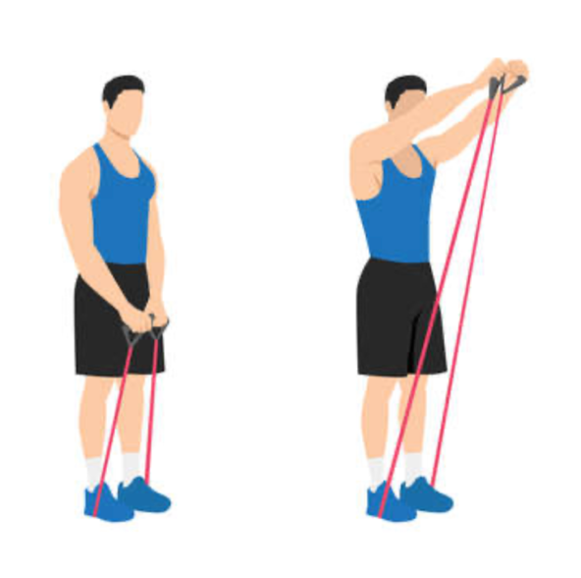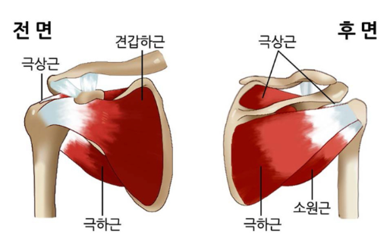

운동방법

1. 발을 어깨 넓이로 벌린다.
2. 밴드 중간을 발로 밟고 밴드의 양끝을 두손으로 잡는다.
3. 손등이 위를 향하도록 하고, 팔꿈치를 약간 굽힌 상태로 45도의 각도로 들어 올렸다가 시작 위치로 천천히 내린다.

효과

* 어깨, 등, 코어를 강화하여 힘을 키우고 기동성을 향상시킬 수 있다.
* 일상활동 중 팔을 들어올리거나 옆으로 들어야하는 작업에 유용하다.

<주의사항>

* 허리를 과도하게 들어 밴드를 위로 당기지 않도록 한다.
* 어깨를 들어 과도하게 승모근을 사용하여 밴드를 당기지 않도록 한다.
* 밴드를 위로 올릴 때 어깨가 삐걱 거리거나 뼈소리가 난다면 엄지손가락을 위로 하여 잡고 당겨준다.

< 어깨 강화 운동 : 사이드 레터럴 레이즈 >

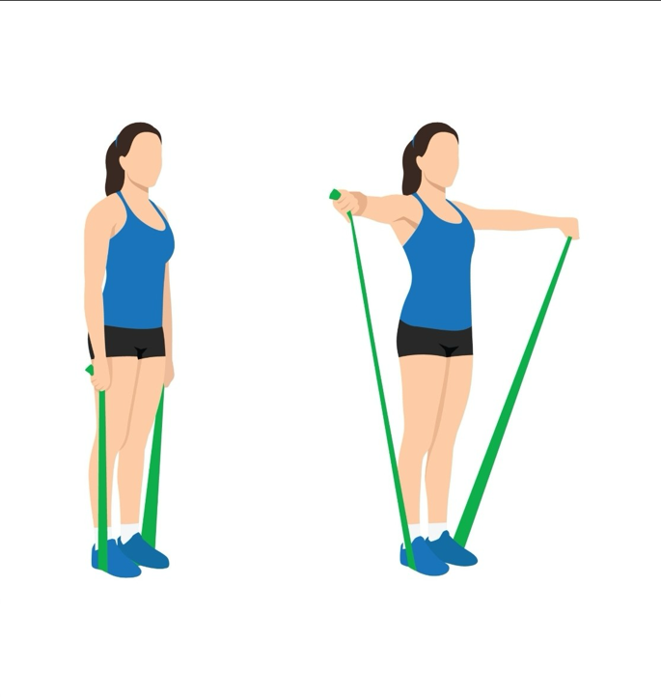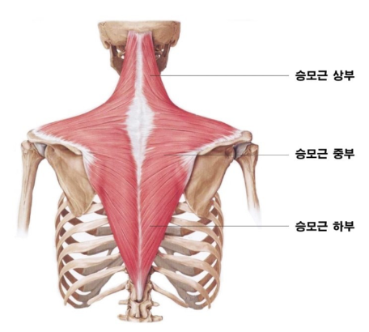

준비물

: 밴드

운동 방법

1. 발을 어깨 넓이로 벌린다.
2. 밴드 중간을 양 발로 밟고 밴드의 양끝을 두손으로 잡는다.
3. 양손을 허벅지에 위치하고 손등이 바깥을 보도록 한다.
4. 팔꿈치를 굽히지 않고 밖으로 밴드 저항을 견디며 팔을 들어준다.
5. 호흡을 내쉬며, 팔을 내리며 천천히 시작 자세로 돌아온다.

효과

* 팔을 드는 동작에 무게를 더해 승모근과 어깨를 강화하는 운동 동작이다.
* 어깨를 120도 정도 올린 상태에서 shug 운동을 하면, 상부 승모근에만 자극을 줄 수 있다.

<주의사항>

* 밴드를 위로 들어 올릴 때 상태가 뒤로 젖혀지지 않도록 한다.
* 과도하게 발을 벌려 밴드 장력을 증가시키지 않는다.

< 극상근 강화 운동 >

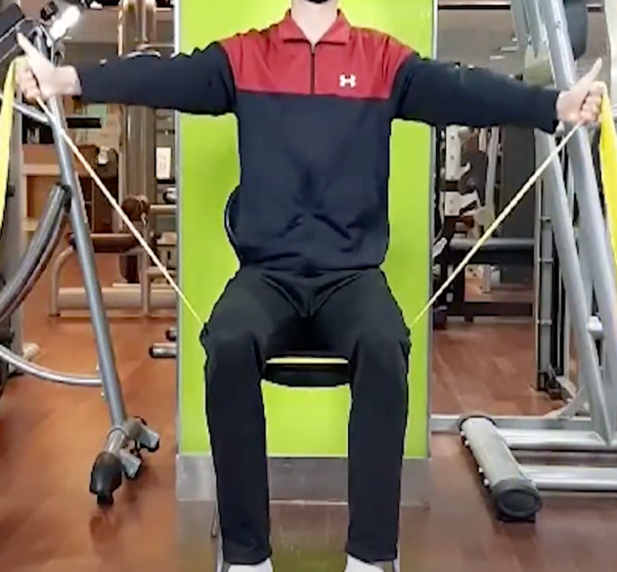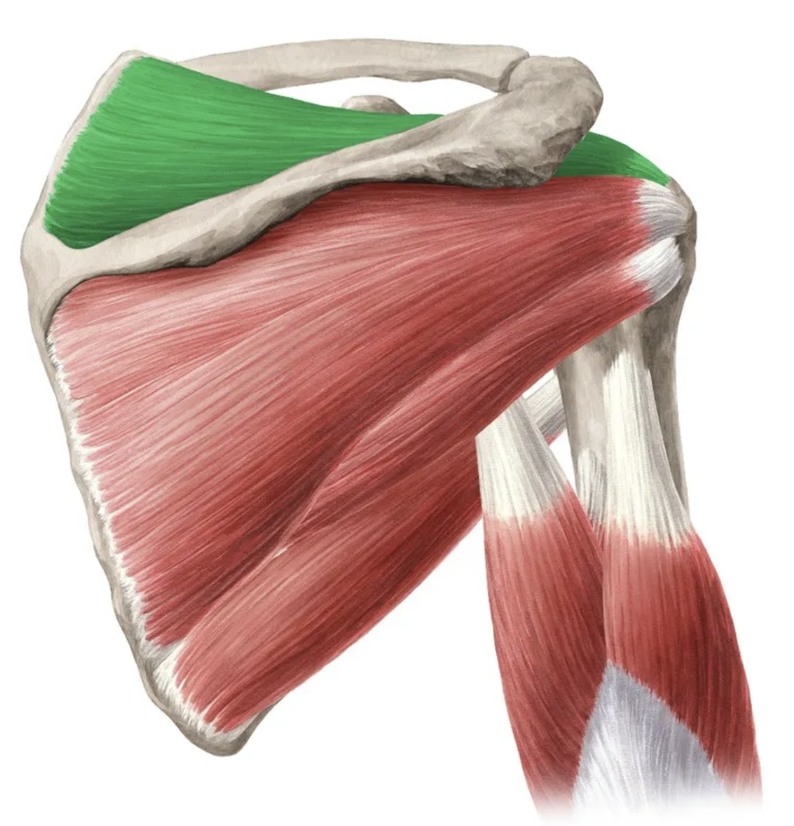

준비물

: 밴드, 의자

측정방법

1. 의자에 앉아 밴드의 중간 부분을 깔고 앉은 후에 양 끝을 잡는다.
2. 양손을 15도 방향으로 들어 밴드의 양 끝을 잡고 어깨 높이까지 들어올린다.
3. 팔꿈치를 편 상태에서 진행하고, 어깨 높이까지 올린 손을 다시 원래 위치로 천천히 이동시킨다.

<주의사항>

* 승모근이 개입되지 않도록 주의한다.
* 가슴을 펴고, 견갑골을 아래로 눌러준 상태에서 운동을 진행하도록 한다.

< 극하근, 소원근 강화 운동 >

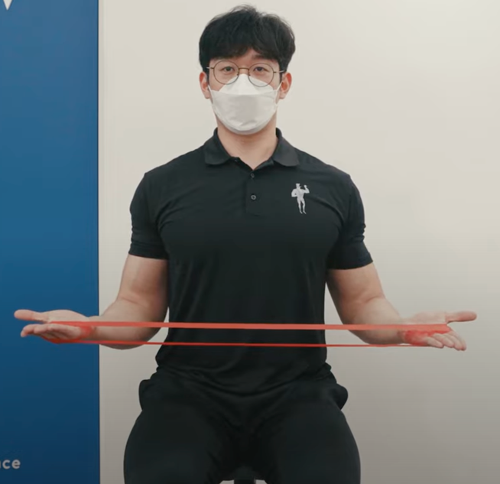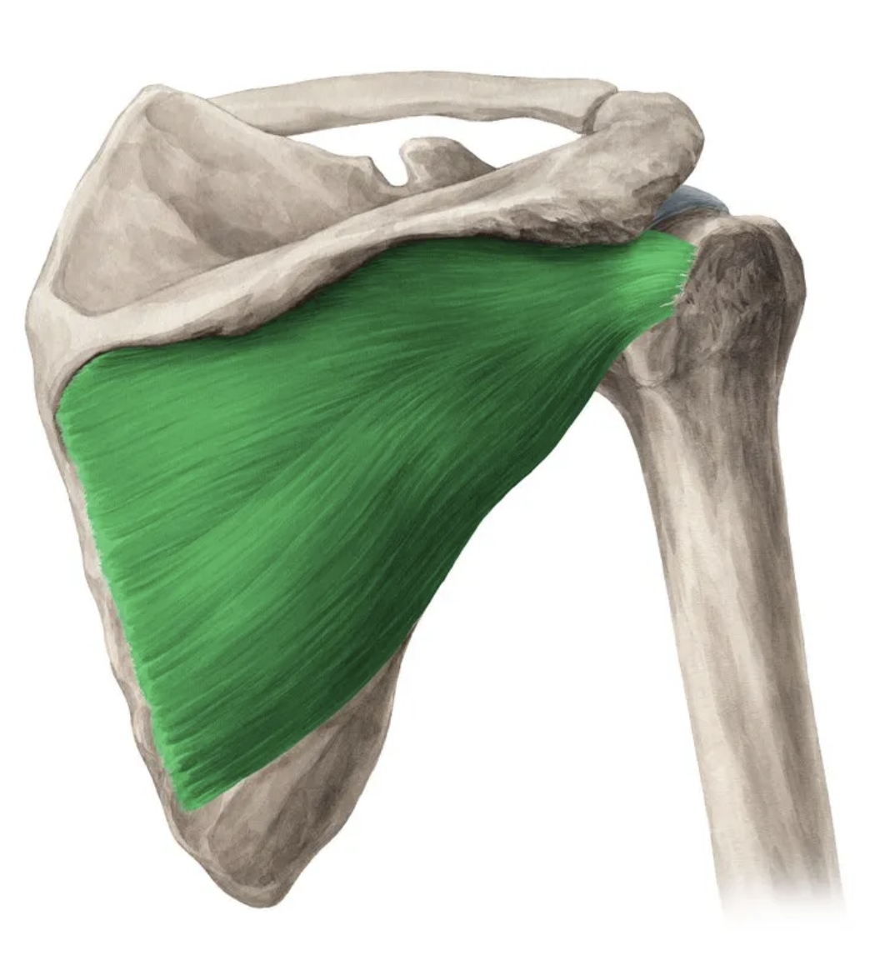

준비물

: 밴드, 의자

측정방법

1. 손바닥이 하늘을 향하도록 하고 밴드를 움켜쥔다.
2. 팔꿈치를 붙이고 양 팔의 각도가 45도가 될 때까지 천천히 벌려준다.
3. 천천히 이완시키면서 처음 자세로 돌아 온다.

효과(극상근, 극하근, 소원근)

* 관절 와순(어깨와 팔뼈를 잇는 섬유 연골 조직)이 손상되지 않도록 도와준다.
* 어깨를 완전히 지탱해 주고 어깨가 원활히 돌아간다.

<주의사항>

* 이완시 밴드가 헐렁해 지지 않도록 밴드의 탄성을 유지합니다.
* 무리해서 밴드를 바깥쪽으로 당기지 않도록 한다.

< 근기능하지 >



1. 의자에 앉았다 일어서기 (국민 체력 100, SFT)

준비물

: 등받이 의자(팔걸이 X), 초시계, 계수기

측정 방법

1. 피검자는 등을 곧게 편 상태로 의자 중앙에 앉는다.
2. 양팔은 십자 모양으로 하여 가슴 앞에 모으고 두 손은 어깨 위에 올린다.
3. 무릎, 허리, 등을 곧게 펴고 시작 신호와 함께 완전히 일어섰다 앉는다.
4. 정확한 자세로 시범을 보여주며 설명한 뒤 측정 전 1-2회 연습을 시행한다.
5. 검사자는 피검자가 가능한 많이 수행할 수 있도록 격려한다.
6. 측정은 1회 실시하며, 30초 동안 완전히 일어선 총횟수를 기록한다.

<주의사항>

* 검사자가 소리 내서 카운트해주지 않는다.
* 일어났을 때 무릎이 완전히 펴져야 하며, 앉았을 때 엉덩이가 의자에 닿아야 한다.
* 측정 중 피검자의 무릎이 완전히 펴지지 않거나 엉덩이가 의자에 완전히 닿지 않는 경우 검사자는 피검자가 올바른 자세로 측정할 수 있도록 유도한다.
* 피검자가 측정 중 의자밖에 앉지 않도록 주의시킨다.
* 의자가 넘어가지 않도록 벽에 받치거나 측정자가 잡고 있어야 한다.
* 검사자는 피검자의 균형에 문제가 있는지 계속 확인하며, 만약 피검자가 불편함을 호소하면 무조건 중지시킨다.
* 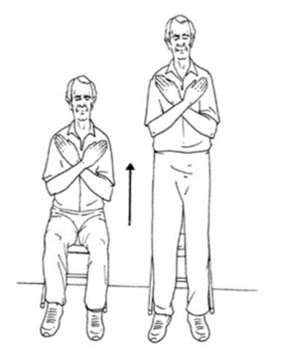피검자의 발이 의자 안쪽에 있을 경우 일어났을 때 오금이 의자에 걸릴 수 있으므로 확인한다

1. 하지 근력을 개선 할 수 있는 운동

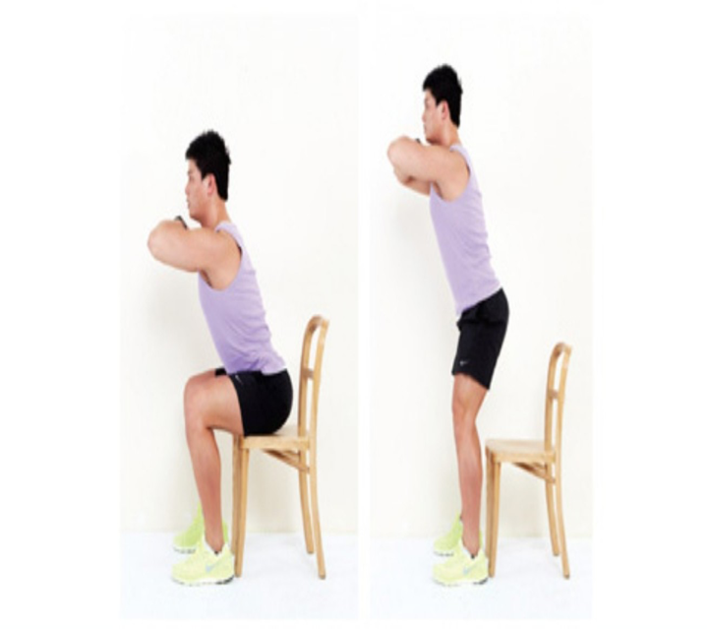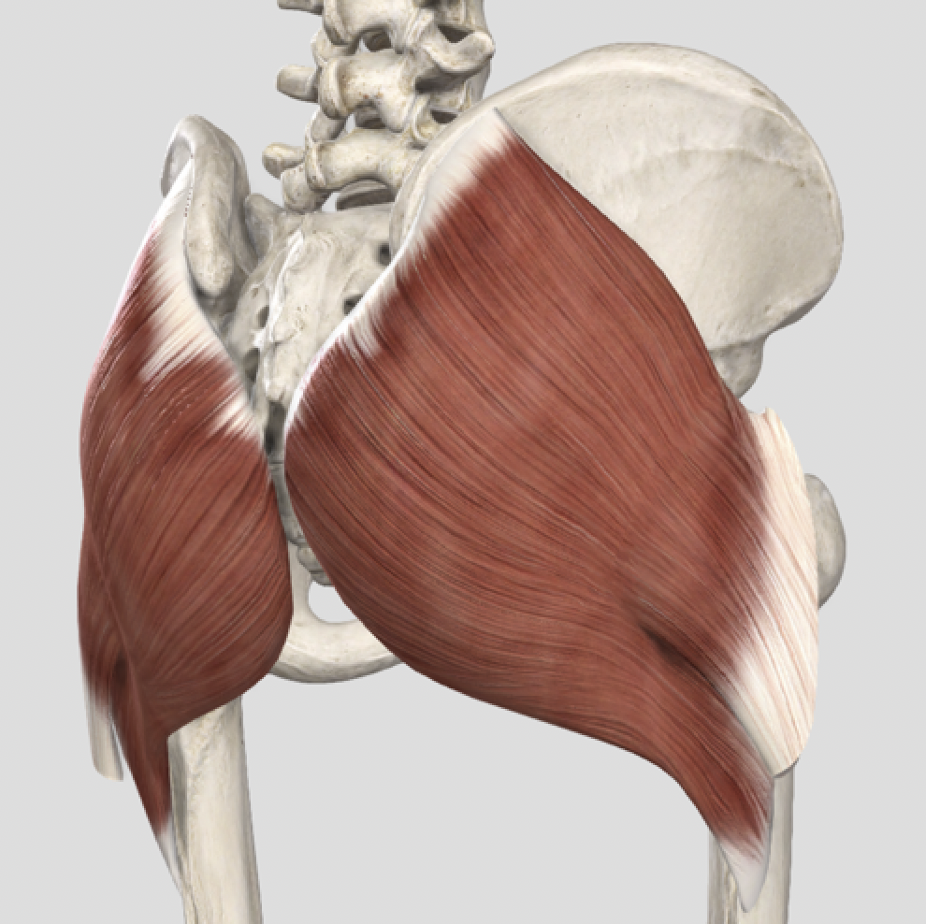<대둔근 강화 운동 : 스쿼트>

준비물

: 의자

측정방법

1. 의자를 가져다 놓고, 의자 다리 넓이 만큼 다리를 벌리도록 한다.
2. 의자에 대둔근이 먼저 닿도록 허리를 핀 상태에서 앉는다. 이때 팔은 전방을 향하도록 곧게 피도록 한다.
3. 의자에 완전히 앉고 다시 일어서기를 반복한다.

효과

* 하체 뿐만 아니라 허리근력을 강화 시키는데 도움을 주며, 허리 근력이 균형감각과 운동을 수행하는 능력 또한 향상시킨다.
* 당뇨와 비만의 예방에는 허벅지 근육의 단련이 필요한데, 허벅지 근력을 증진시켜 준다.

주의사항

* 가슴을 곧게 펴고, 상체도 일직선을 유지한다.
* 다리를 고정한 상태에서 최종적으로 무릎이 90도가 될 수 있도록 점진적으로 앉는다.
* 이 때 무릎을 굽히면 무릎이 발가락 앞으로 많이 나오지 않게 끔 앉아야 한다.
* 등받이를 벽쪽으로 두어 의자가 밀려나지 않도록 한다.

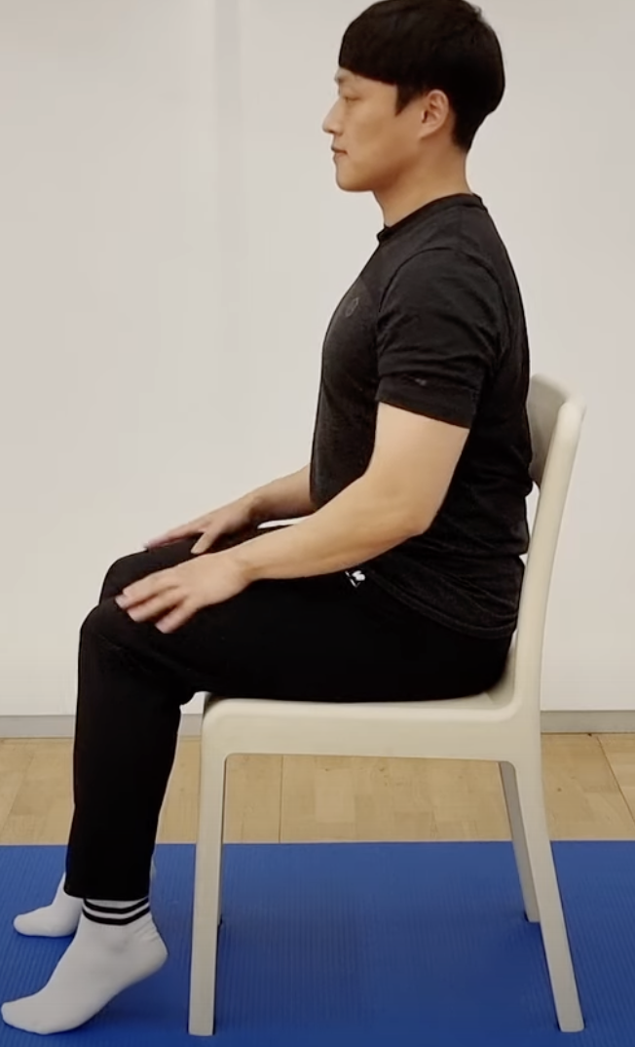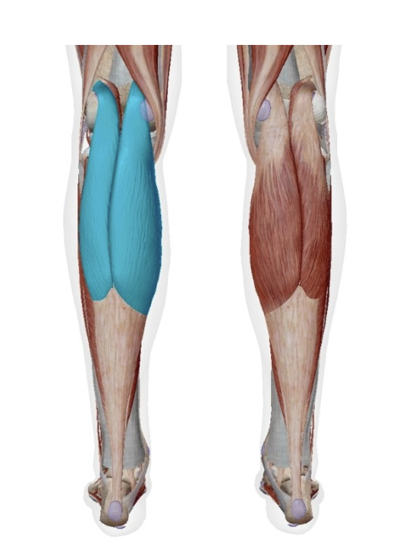< 장딴지근(가자미근) 강화 운동(카프 레이즈) >

준비물

: 등받이 의자

측정방법

1. 엉덩이와 허리를 등받이에 끝까지 붙이고 앉는다.
2. 전족부는 모두 붙이고, 뒤꿈치를 가동 범위 내에서 끝까지 든다.
3. 발바닥이 땅에 모두 닿도록 천천히 뒤꿈치를 내린다.

효과

* 순환계에서도 좋은 운동으로 알려져 있다.(순환계 전문의에 의하면 심혈관 질환을 개선 시키거나 예방하는데 도움이 된다.)
* 장딴지근(가자미근)은 정맥 펌프 역할을 하는데 이것이 극단적으로 약하면 빈혈로 인해 쓰러질 수 있기 때문에 장딴지근에 대한 근력 강화가 필요하다.
* 무릎에 최대한 힘을 빼서 관절 손상을 방지해야 하며, 반동을 주면 운동효과가 크게 줄어들기 때문에 조심하는 것이 좋다. 반동을 막기 위해서 올라갈 때와 내려갈 때 사이에 잠깐 멈추는 게 좋다.

주의사항

* 무릎에 최대한 힘을 빼서 관절 손상을 방지해야 한다.
* 반동을 주면 운동효과가 크게 줄어들기 때문에 조심하는 것이 좋다. 반동을 막기 위해서 올라갈 때와 내려갈 때 사이에 잠깐 멈추는 게 좋다.
* 3초간 버티고 내린다.

< 전경골근 강화 운동 >

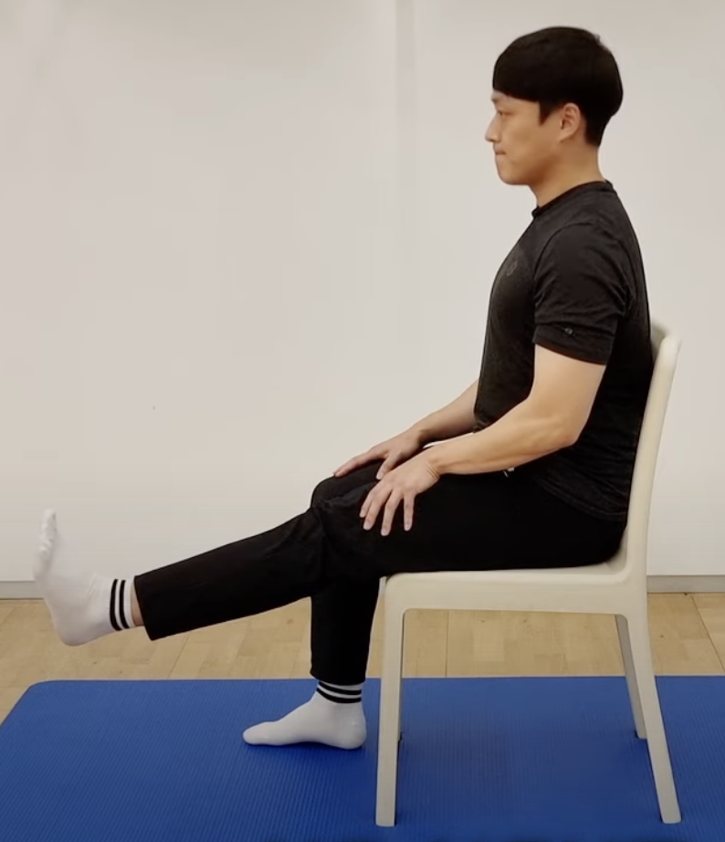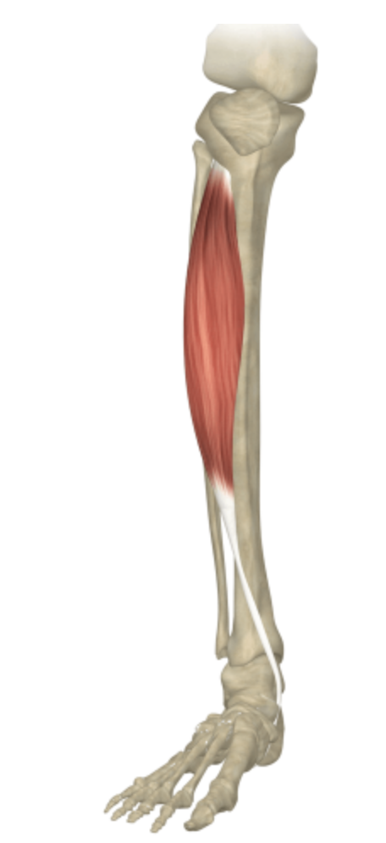

준비물

: 등받이 의자

측정방법

1. 엉덩이와 허리를 등받이에 끝까지 붙이고 앉는다.
2. 무릎의 최대 가동범위 안에서 한쪽 다리를 끝까지 핀다.
3. 다리를 모두 핀 상태에서 발의 앞부분을 당겨 전경골근을 수축시킨다.
4. 이후 근육 수축을 풀고, 발을 원래 자세로 천천히 되돌린다.

효과

* 보통 걸을 때 뒤꿈치부터 닿게 하는데 발목을 신전 시키면서 발바닥이 바닥에 급격히 떨어지지 않도록 도와줄 수 있다.

주의사항

* 무릎에 최대한 힘을 빼서 관절 손상을 방지해야 한다.
* 과도하게 발목을 몸 쪽으로 당기면 근육 경련이 일어날 수 있기 때문에 충분한 스트레칭 후 운동을 진행하도록 한다.

< 심폐지구력 >



* + - 1. 6분 걷기 (국민체력 100, SFT)

준비물

: 줄자, 고깔 4개, 측정자 2명, 초시계, 계수기(혹은 작은 나무 막대기, 숫자 카드), 의자

측정 방법

1. 바닥에 가로 5m, 세로 20m 직사각형 트랙을 만들고, 모서리 안에 고깔을 설치한다.

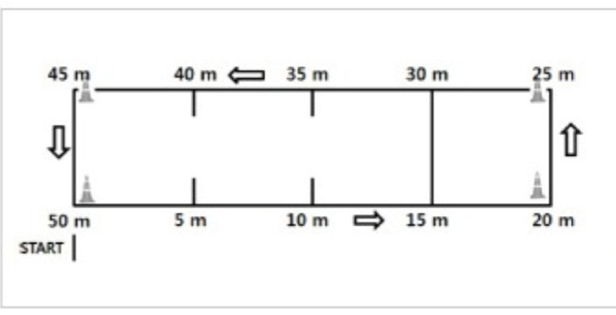

1. 시작 신호와 함께 피검자는 6분 동안 빠른 걸음으로 트랙의 바깥쪽을 걷는다.
2. 피검자가 2명 이상일 경우 헷갈릴 수 있으니 앞사람과 간격을 두고 출발시킨다.
3. 한 바퀴 완주 시마다 작은 나무 막대기 혹은 숫자 카드 등 물건을 건네주거나 계수기로 기록한다.
4. 측정 중 준비된 의자에 앉아 휴식을 취할 수 있지만, 휴식 시간도 측정시간에 포함한다 (의자는 트랙 안쪽에 설치).
5. 피검자에게 시간의 경과를 알려주고 최선을 다할 수 있도록 격려한다. 단, 힘들 경우 절대 무리하지 않는다.
6. 검사자는 6분이 경과 했을 때 피검자를 제자리에 멈추게 하고 이동 거리를 확인해 1m 단위로 기록한다.
7. 측정 기회는 단 1번 부여한다.

주의사항

* 절대 뛰지 않는다.
* 피검자가 2명 이상일 경우 바깥으로 추월하도록 한다.
* 미끄럽지 않고 밝은 곳에서 실시한다.
* 이름을 정확하게 호명해 헷갈리지 않게 한다.
* 피검자가 본인의 체력 수준 이상으로 지나치게 노력하고 있지 않은 지 가까이서 살피고 더이상 지속할 수 없는 피검자는 측정을 중지한다.
  + - 1.  2분 제자리 걷기 (국민체력 100, SFT)

준비물

: 고무줄, 기둥 2개, 마킹 테이프, 초시계, 계수기

측정방법

1. 슬개골 중앙에서부터, 장골능까지 길이를 잰 후 중간 지점 대퇴에 표시한다.
2. 대퇴에 표시한 지점과 같은 높이로 고무줄을 측정대에 매달고 길이를 조절한다.
3. 시작 신호와 함께 피검자는 우측 발부터 시작하여 무릎을 고무줄 높이까지 들어 올린다.
4. 적정 무릎 높이가 유지되지 못할 때에는 속도를 늦추거나 적절한 자세를 되찾을 때까지 멈추도록 요청하되, 시간을 계속 흐르게 한다.
5. 2분 동안 우측 발부터 시작하여 양 발 모두 완전하게 걸었을 때 1회로 계수한다.
6. 측정에 앞서 피검자에게 연습할 기회를 주고, 측정 기회는 1번 부여한다.

주의사항

* 균형에 문제가 있을 경우 균형을 잃을 때 지지할 수 있도록 벽이나 의자 바로 옆에 서서 시행하게 한다.
* 검사자는 피검자에게 실제 걷는 것처럼 팔을 앞뒤로 흔들며 걸을 수 있음을 알리고, 측정에 앞서 시범을 보인다.
* 피검자가 본인의 체력 수준 이상으로 지나치게 노력하고 있지 않은 지 가까이서 살핀다.
* 측정이 끝나면 피검자에게 천천히 걷도록 권하여 회복할 수 있게 한다.
* 고무줄이 무릎에 닿아서 움직이면 정확한 높이를 판단하기 힘들기 때문에 피검자 스스로 뒤쪽으로 움직이도록 유도한다.
* 측정 장비는 위아래 높낮이 조절이 가능해야 한다.
* 만약, 측정 장비가 없는 경우 대퇴 중앙 지점의 높이를 테이프로 벽에 표시하여 실시하거나, 무릎의 높이를 엉덩이 높이까지 올려서 실시하도록 한다. 이때, 검사자는 보다 정확한 검사를 위해 피검자의 옆면에서 관찰한다.

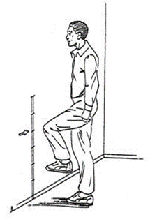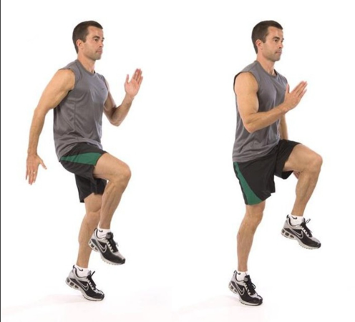

* + - 1. 심폐지구력을 개선 할 수 있는 운동

< 점핑 잭>

방법

차려 자세로 시작 자세를 취한다.

오른발을 옆으로 한발짝 내딛으면서 양손을 머리위로 교차 시켜준다.

다시 차려 자세를 취한다.

한번 할때 10개씩 5세트를 진행한다.

5분정도 쉬었다가 다시 10개씩 5세트를 진행하도록 한다.

주의 사항

* + - 1. 팔이 올라갈 수 있는 가동 범위만큼 올려준다.
      2. 위로 올라갈 때 팔꿈치도 살짝 접어 팔이 자연스럽게 올라갈 수 있도록 한다.
      3. 팔을 딛을 때에는 앞꿈치로 멀리 찍는다는 느낌을 가지고 운동을 진행한다.
      4. 다리를 뻗을 때 뻗은 다리를 최대한 펴서 운동을 진행할 수 있도록 한다.

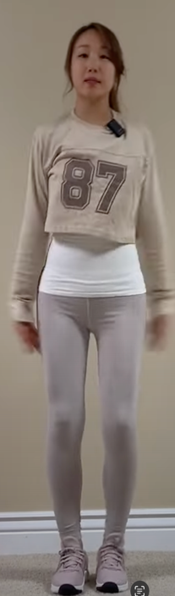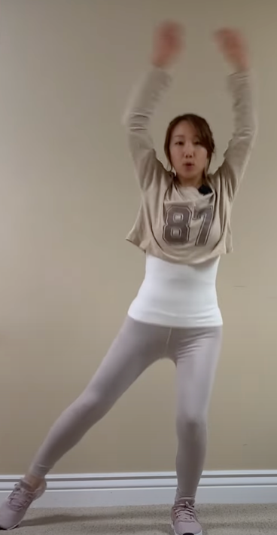

< 상지 유연성 >

* + - 1. 양손 잡기 검사 (Back-Stretch)

준비물

: 50cm 자

측정방법

1. 몸통을 곧게 세우고 두 팔은 편하게 내려놓은 상태로 선다.

2. 양손을 편상태로 다음의 움직임을 한 번에 실시한다.

3. 한쪽 손을 머리 뒤로 넘겨 최대한 아래로 보내고, 반대쪽 손은 등 뒤쪽에서 최대한 위로 보낸다.

4. 양 손의 중지 사이 가장 가까운 부분을 측정한다. 이때 손가락이 닿지 않는 경우(-), 닿으면(0), 겹치면(+)로 표시한다.

주의사항

* 측정 중 손가락을 움직여 더 가려고 하지 않는다.
* 통증이 있는 경우 즉시 측정을 중단한다.
* 어깨 수술으로 인한 통증 등의 이유로 정확한 측정이 불가능한 경우 기록지 기록한다.

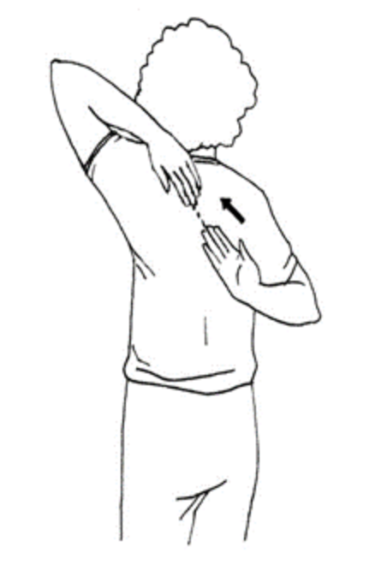

< 하지 유연성 >



* + - 1. 앉아 윗몸 앞으로 굽히기

준비물

: 50cm자, 등받이 의자

측정방법

1. 국민체력 100 전용 측정기를 사용한다.
2. 신발을 벗고 실시한다.
3. 무릎을 완전히 펴고 앉는다.
4. 양손이 겹치지 않게 곱게 펴서 손 끝 측정기에 닿아야 한다.

주의사항

* 양손 끝이 모두 닿아야 한다.
* 무릎이 굽혀지면 안된다.
* 반동을 사용하면 안된다.
* 호흡을 뱉으면서 밀어야 한다. (혈압 상승의 위험)

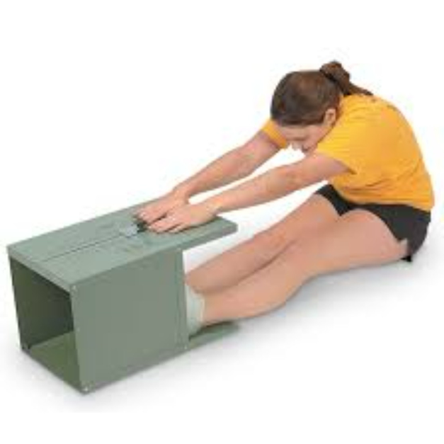

* + - 1. 앉아서 손 앞으로 뻗기(SFT)

준비물: 등받이가 있는 접의식 의자, 50cm 자

측정방법

의자 앞 모서리에 앉아서 한쪽 다리를 90도로 구부리고 다른 쪽 다리를 쭉 뻗는다.

두 손을 포개서 중지가 발가락에 닿도록 한 후 2초동안 정지한다.

이때 측정자는 발가락과 중지 사이의 거리를 측정한다.

주의사항

* + - * 손이 발가락에 미치지 못하면 -숫자로 기록을 한다. (EX: -3)
      * 손이 발가락 지나서 위치하면 +숫자로 기록을 한다. (EX: +1)
      * 손이 딱 발가락에 닿으면 0으로 기록한다.
      * 구부린 쪽 다리가 풀리면 안된다.
      * 완전히 펴진 다리를 굽히면 안된다.

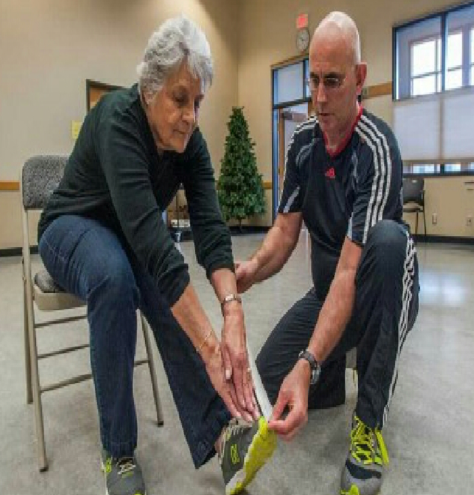

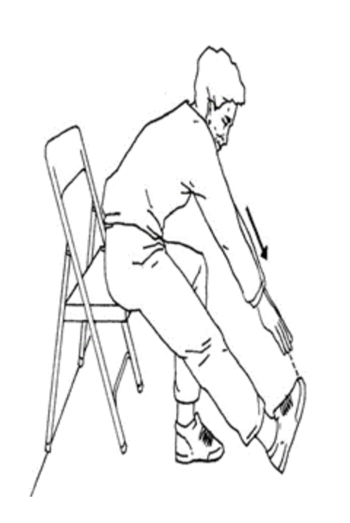

4. 유연성 강화 운동

<목 스트레칭>

방법

1. 똑바로 앉아 왼손을 머리 위로 올려 왼쪽으로 고개를 당긴다.
2. 근육이 최대한 늘어나는 느낌을 찾아 숨을 천천히 내쉬며 15초간 자세를 유지한다.
3. 고개를 45도 돌린 상태에서 앞으로 천천히 숙인다.
4. 목 뒤쪽 근육이 늘어나는 느낌이 들면 15초간 유지하고 처음 자세로 돌아간다.
5. 양손을 머리 뒤에 얹고 천천히 목을 숙여 목덜미 쪽 근육을 늘려준다.
6. 15초간 자세를 유지한다.
7. 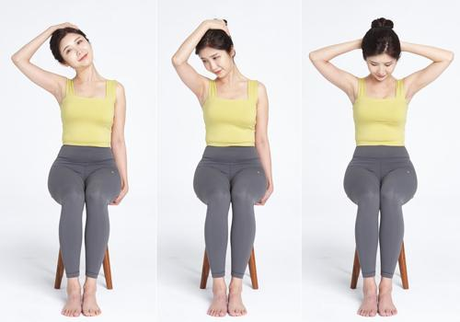반대쪽 또한 동일하게 실시한다.

<어깨 스트레칭>

방법

1. 똑바로 앉아 왼쪽 팔꿈치를 편 상태로 오른쪽 어깨로 넘겨준다.
2. 오른쪽 팔을 이용해 몸 쪽으로 쭉 당겨준다.
3. 호흡을 천천히 뱉으면서 10초간 동작을 유지한다.
4. 제자리로 돌아와, 5~10회 반복한다.
5. 반대쪽도 동일하게 시행한다.

효과

굳어진 어깨를 풀어주어 오십견을 예방하여 주며 바른 자세를 유지하는 것에 도움을 준다.

<주의사항>

* 어깨가 올라가지 않도록 주의한다.
* 몸통이 회전되지 않도록 주의한다.

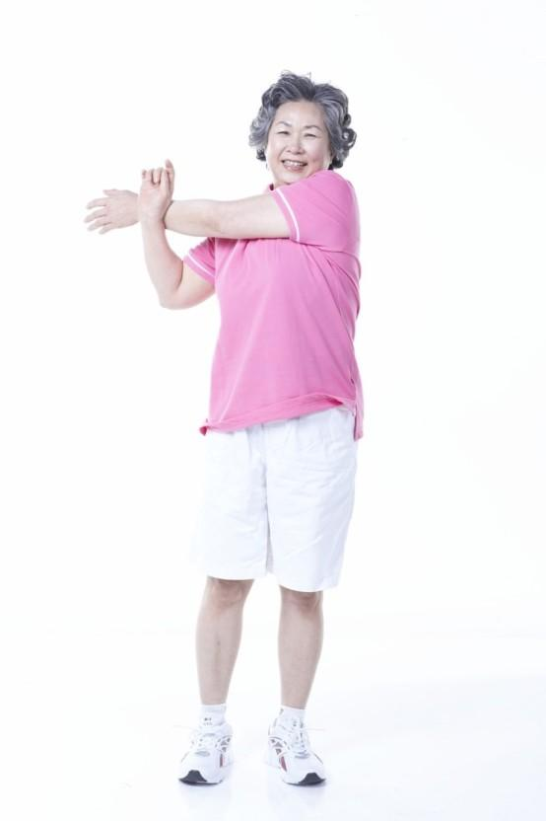

< 등 조이기 >

방법

* + - 1. 허리를 펴고 편안하게 앉는다.
      2. 팔꿈치를 살짝 굽힌 채로 양팔을 뒤로 돌려준다.
      3. 등이 조여짐을 느끼며, 10초간 유지한다.

* 10초간 운동하고, 10초간 휴식하고, 10회 반복한다.

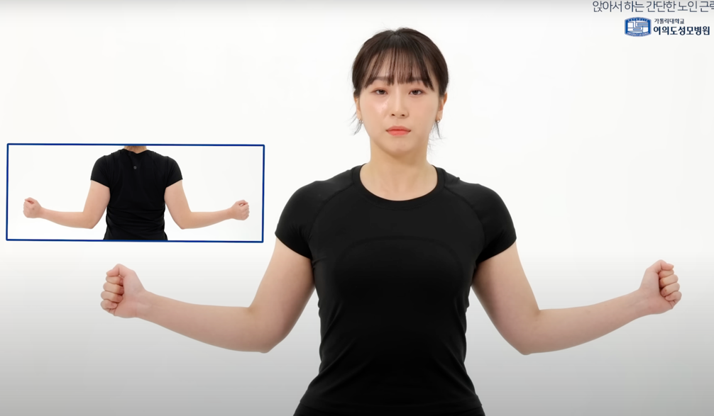

< 뒤꿈치와 앞꿈치 들기 >

방법

* + - 1. 허리를 펴고 편안하게 앉는다.
      2. 뒤꿈치를 높이 들었다 내린다.
      3. 반대로 앞꿈치를 높이 들었다 내린다.

* 10초간 운동하고, 20회 반복한다.

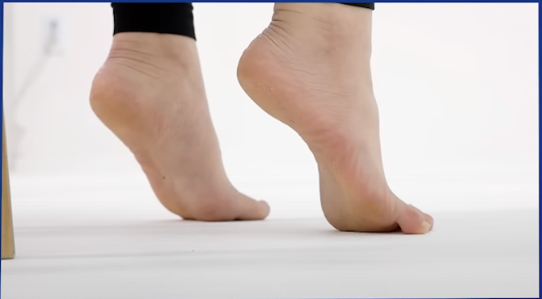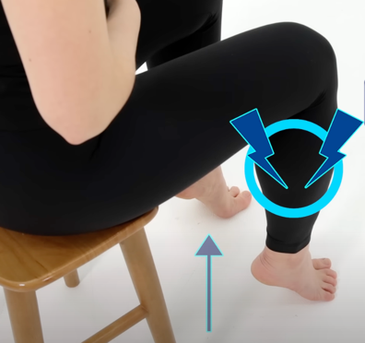

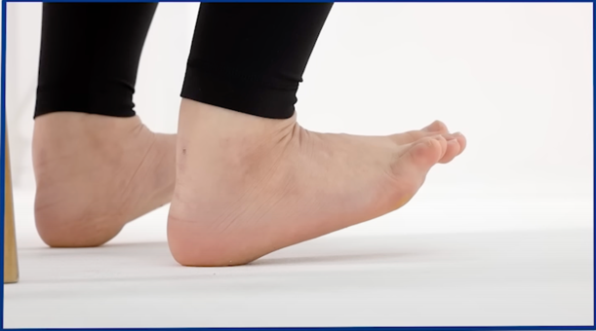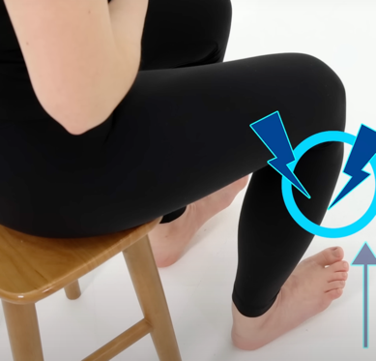

< 양손 서로 밀기 >

방법

* + - 1. 허리를 일자로 펴고 편안하게 앉는다.
      2. 양손을 가슴 앞에 모아 맞댄다.
      3. 양손을 힘껏 밀어준다.

* 10초간 운동 하고 이를 10회 반복한다.

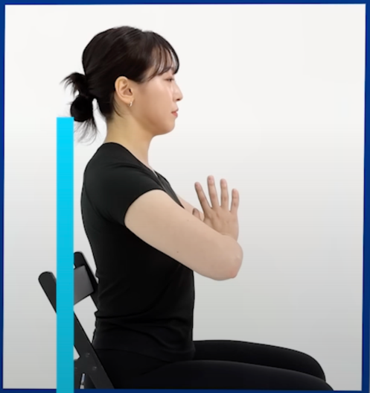

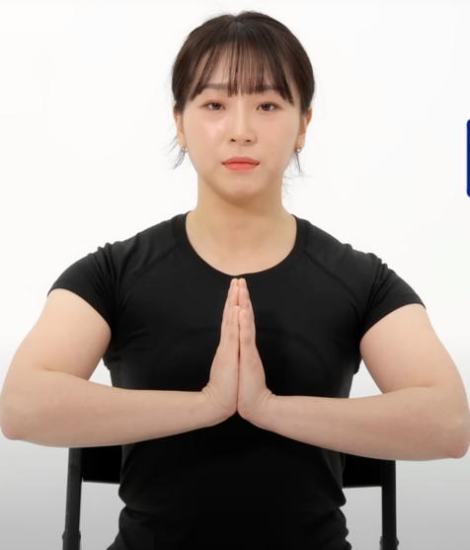

< 양손 서로 당기기 >

방법

* + - 1. 허리를 일자로 펴고 편안하게 앉는다.
      2. 양손을 가슴 앞에 모은 후, 손가락을 서로 걸어준다.
      3. 왼손을 위로, 오른손을 아래로 한 후, 서로 당긴다.
      4. 오른손을 위로, 왼손을 아래로 한 후 서로 당긴다.

* 10초간 운동 하고 이를 10회 반복한다.

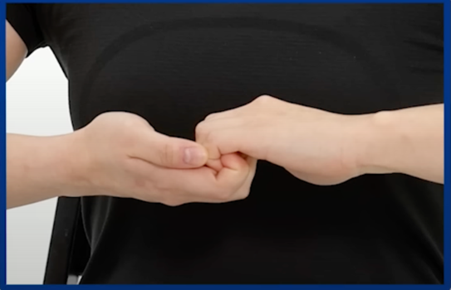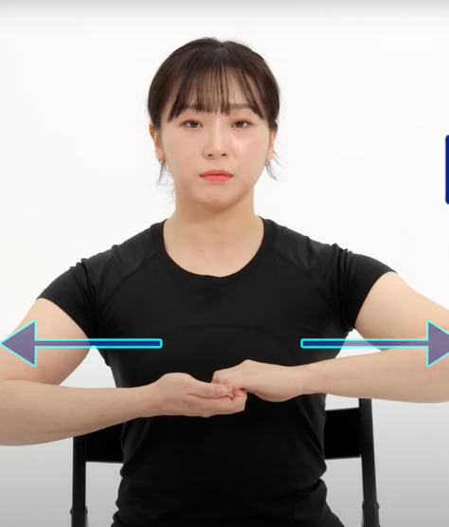

**5. 운동 체력**

< 평형성 >

* + - 1. 의자에앉아 3m 표적 돌아오기(초)

준비물

:고깔, 초시계, 등받이 의자

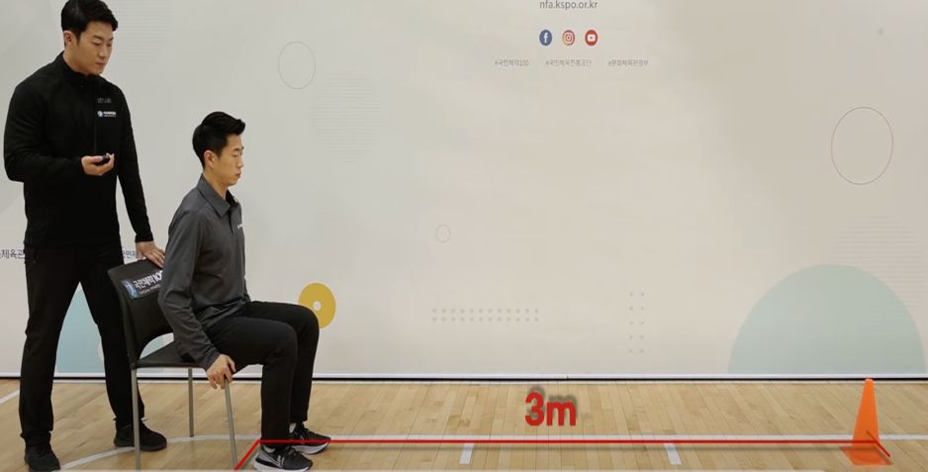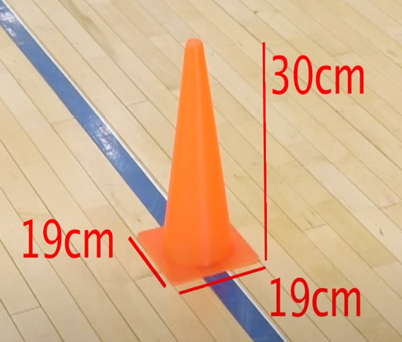측정방법

1. 고깔의 뒷부분에서부터 의자 앞부분의 모서리 위치까지의 거리가 정확히 3m 떨어진 지점에 고깔을 설치하고, 고깔과 마주 보도록 의자를 벽에 받쳐 둔다. 바닥에 일직선 하나를 그어준다.
2. 피검자는 등을 곧게 편 상태로 의자에 중앙 부분에 앉는데, 이때 양손은 허벅지 위에 얹어 놓고, 양 발은 바닥에 평평하게 댄다. 선 위를 양 발의 뒤꿈치부터 닿도록 걷는다.
3. 고깔을 돌아와서 완전히 앉는 시간까지 소요시간(초)을 측정한다.
4. 2번 실시하여 더 좋은 기록을 채택한다.

주의사항

* 뛰지 않고 가능한 빠른 속도로 진행한다.
* 시작 신호가 울리면 피검자의 이동여부에 상관없이 초시계를 작동시켜야 하며, 다시 돌아와서 의자에 정확히 앉는 순간 정지한다.
* 피검자가 균형을 잃을 경우를 대비하여 의자와 고깔사이에 보조요원이 서 있어야한다.

* + - 1. 평형성을 강화하기 위한 운동

< 선 따라 걷기 >

준비물

: 절연 테이프

운동 방법

1. 바닥에 일직선 하나를 만든다.
2. 일직선의 선에 몸의 중심을 맞춘 뒤 양발을 일직선으로 위치하고 바르게 선다.
3. 선 위를 양 발의 뒤꿈치부터 닿도록 걷는다.
4. 한발씩 앞으로 내딛으며 외줄을 타듯이 걸어갔다가 오는 것을 반복한다.

주의사항

* 몸이 어느 한쪽으로 치우쳐지지 않도록 중심을 잘 유지한다.
* 체력 수준이 낮다면 의자나 벽을 잡고 시행한다.

< 플랭크 : 코어 근육 운동 >

준비물

: 타이머

운동 방법

1. 벽 앞에 서서 팔을 직각으로 만들어 벽에 올려준다.
2. 뒤로 발을 한발 물러준다. (발이 뒤로 갈수록 강도가 높아진다.)
3. 까치발처럼 발을 들어준다.
4. 엉덩이 힘이 들어왔는지 확인 후 타이머로 40초를 재어 시간이 될 때까지 버텨준다.

주의사항

* 배와 몸이 앞으로 내밀어지며 몸이 활처럼 휘지 않도록 한다.

< 협응력 >



* + - 1. 8자 보행(초)

준비물

: 등받이 의자, 초시계, 고깔 2개

측정방법

1. 가로 3.6m, 세로 1.6m인 직사각형을 만들고, 양쪽 상단 모서리안에 고깔을 설치한다.
2. 3.6m선의 중앙에서 수직으로 1.6m지점이면서 양쪽 고깔의 대각선 2.4m 되는 지점에 의자를 설치한다.
3. 의자에 앉아서 대기하다가 출발 신호에 따라 오른쪽 후방에 있는 고깔을 안쪽에서 바깥쪽으로 돌아 의자에 앉는다.
4. 이 과정을 두 번 반복 실시하고, 소요시간을 0.1초 단위로 기록한다.

< 주의사항 >

* 뛰지 않는다.
* 미끄럽지 않은 곳에서 실시한다.
* 의자에서 일어날 때 의자가 움직이지 않도록 한다.
* 팔걸이가 없는 의자를 사용한다.
* 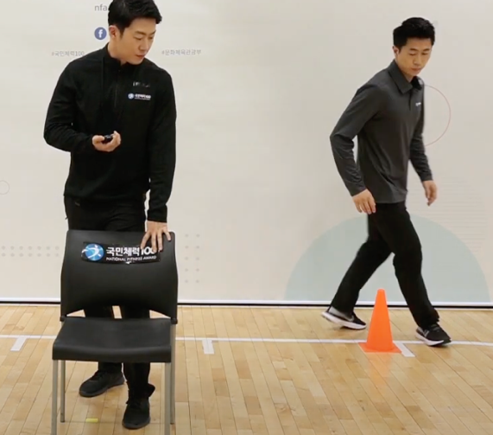경로

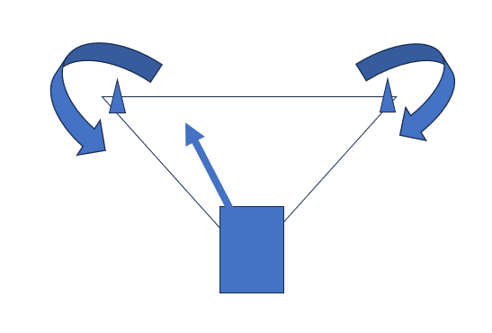

* + - 1. 협응력을 향상 시키기 위한 운동

< 좌-우로 선 넘기 : 사이드스텝 >

준비물

: 절연 테이프

측정방법

1. 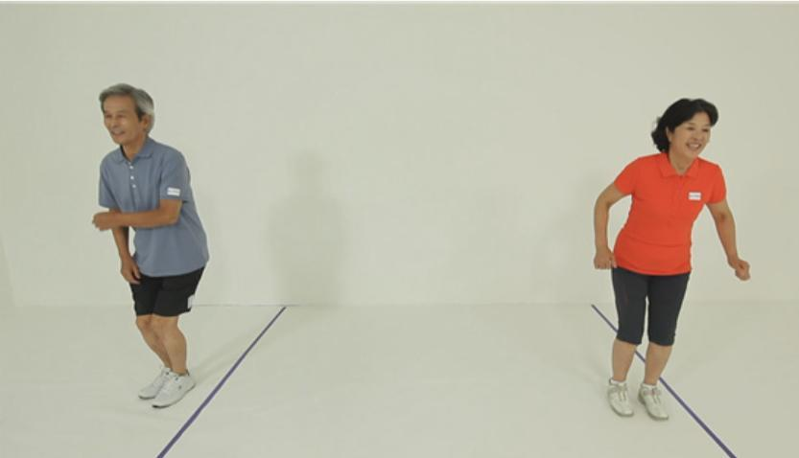바닥에 일직선 하나를 만든다.
2. 선을 몸의 중심에 두고 똑바로 선다.
3. 두발을 모아 선의 오른쪽에 둔다.
4. 선을 밟지 않고 좌우로 선을 넘으며 진행한다.
5. 시간을 정해두고 목표한 개수 만큼 운동을 진행한다.

주의사항

* 체력수준에 적정한 빠르기로 실시한다.
* 몸이 어느 한쪽에 쏠리지 않도록 중심을 잡는다.

< 앞-뒤로 선 넘기 >

준비물

: 절연 테이프

측정방법

1. 바닥에 일직선 하나를 만든다.
2. 선을 자신의 앞에 두고 바르게 선다.
3. 오른쪽 발이 선을 넘어갔다 다시 원래대로 돌아온다.
4. 이를 정면, 오른쪽 대각선, 왼쪽 대각선 순서를 정하여 반복하여 넘는다.

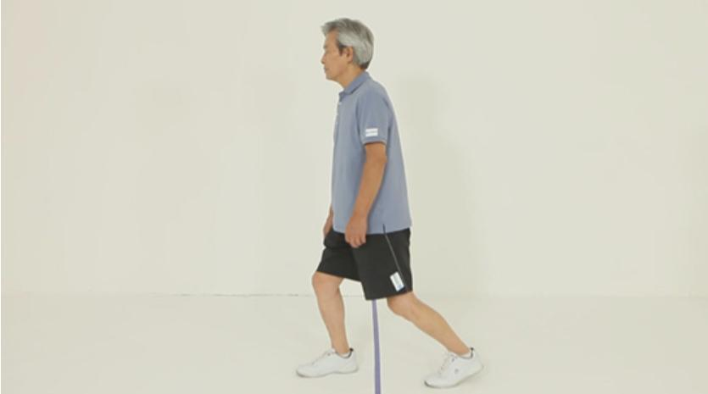

주의사항

* 체력수준에 적정한 빠르기로 실시한다.
* 시선을 발을 내딛는 방향으로 고정하며 균형을 유지한다.

<SFT 검사 순서>

* + - 1. (하체 근력) 의자 앉았다 일어서기(30초)
      2. (상체 근력) 아령 들기 (30초)
      3. (심폐지구력) 6분 걷기 or 2분 제자리 걷기
      4. (하지 유연성) 의자 앉아 앞으로 구부리기
      5. (상지 유연성) 양 손 잡기 검사
      6. (민첩성 도는 동적 평형성) 2.44m 콘 돌아오기

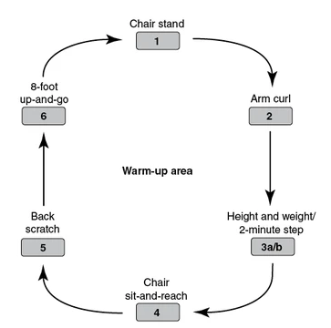

**6. 평가 기준**

< 국민 체력 100 기준 >

* 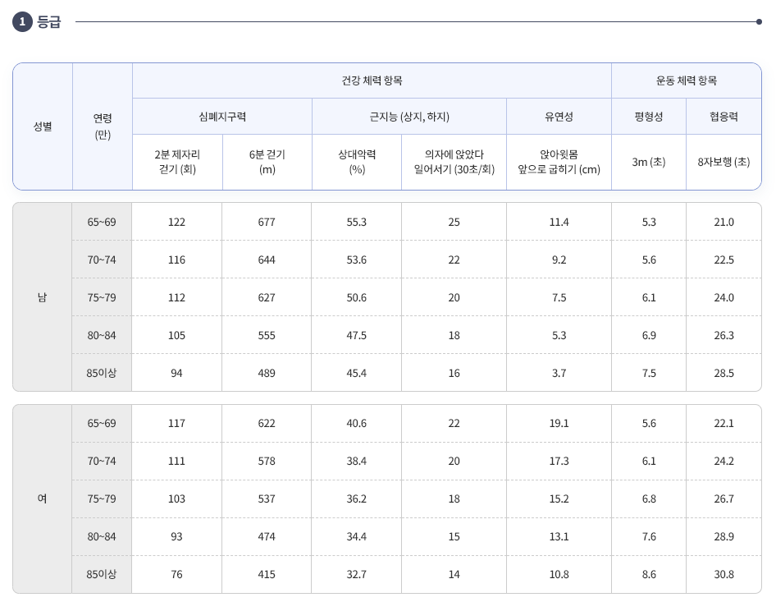1급
* 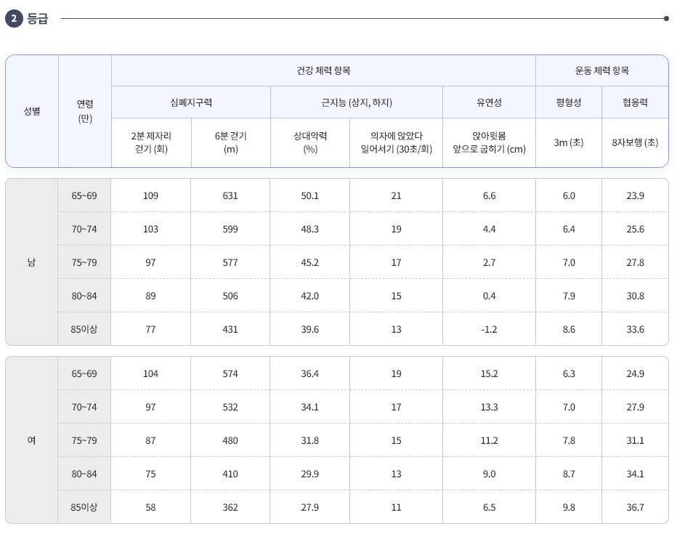2급
* 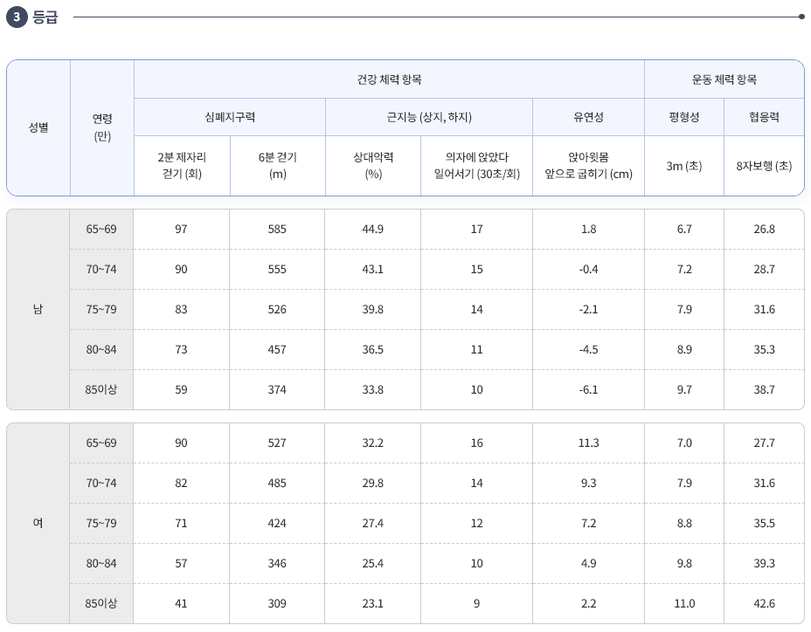3급

< SFT(노인 체력 검사) 기준 >

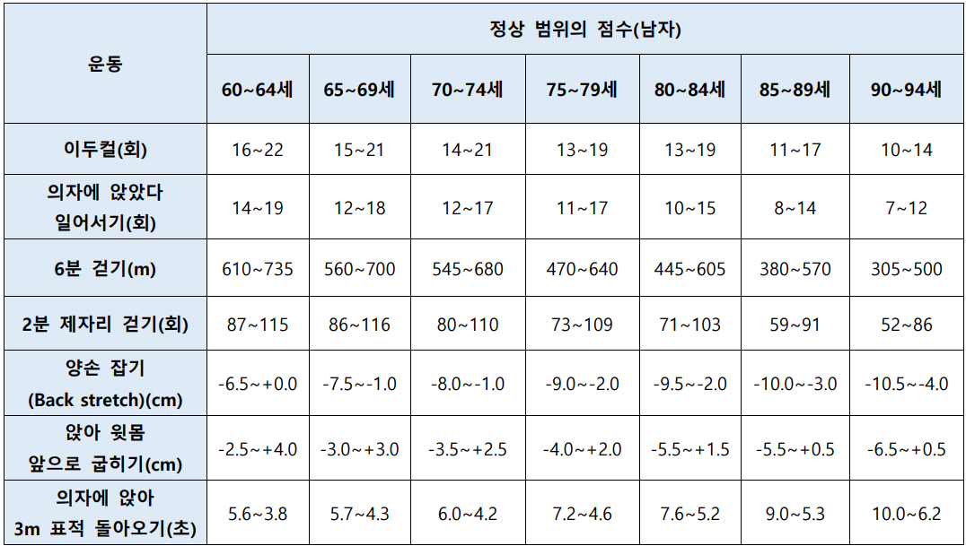

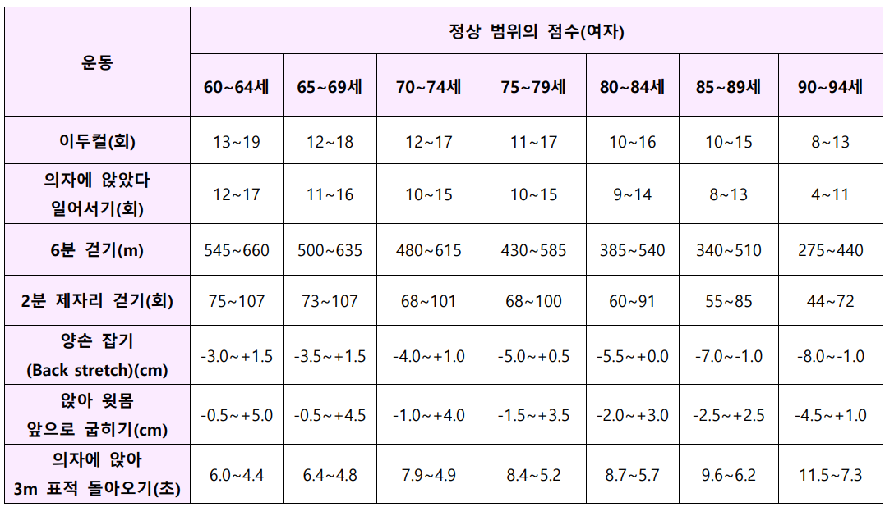

* + - 1. **검사 결과지**

**앞면**

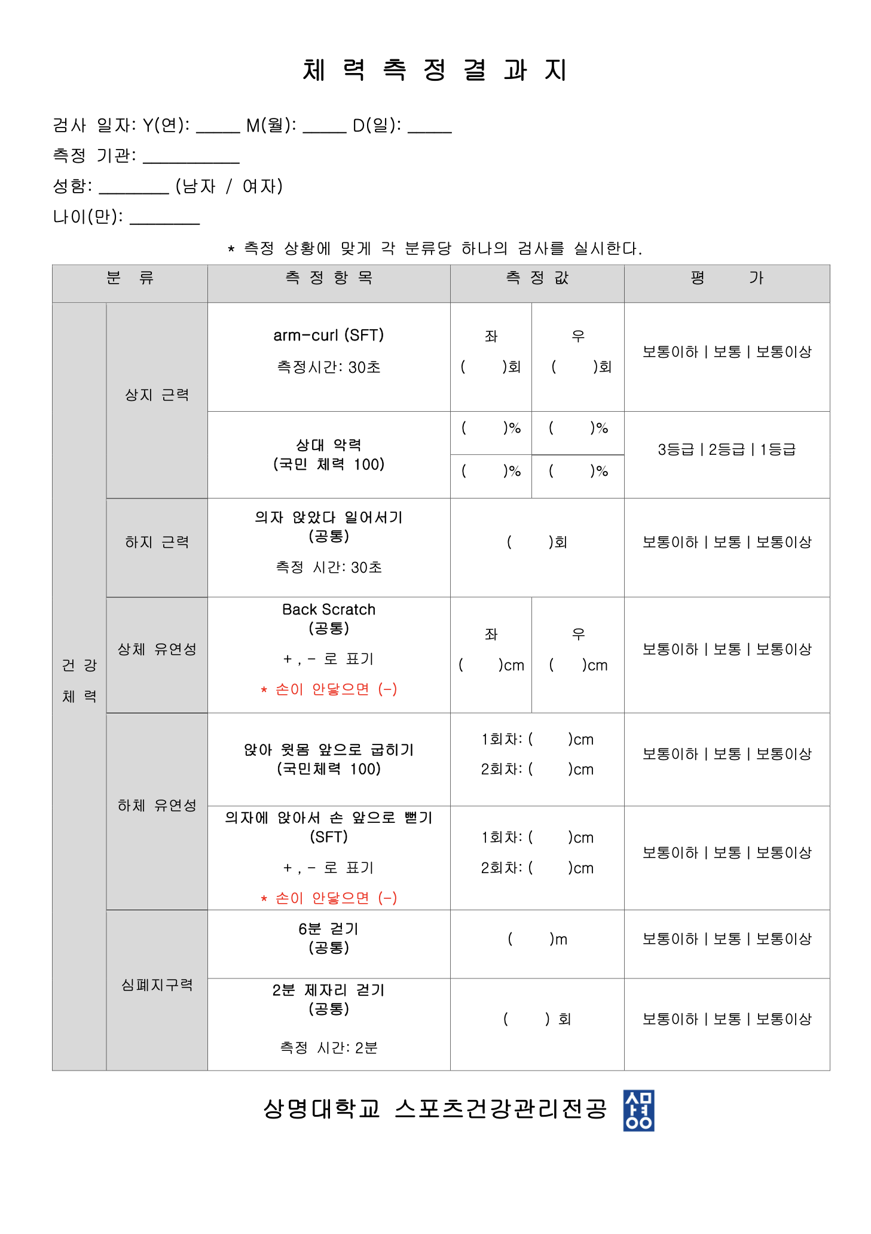

뒷면

